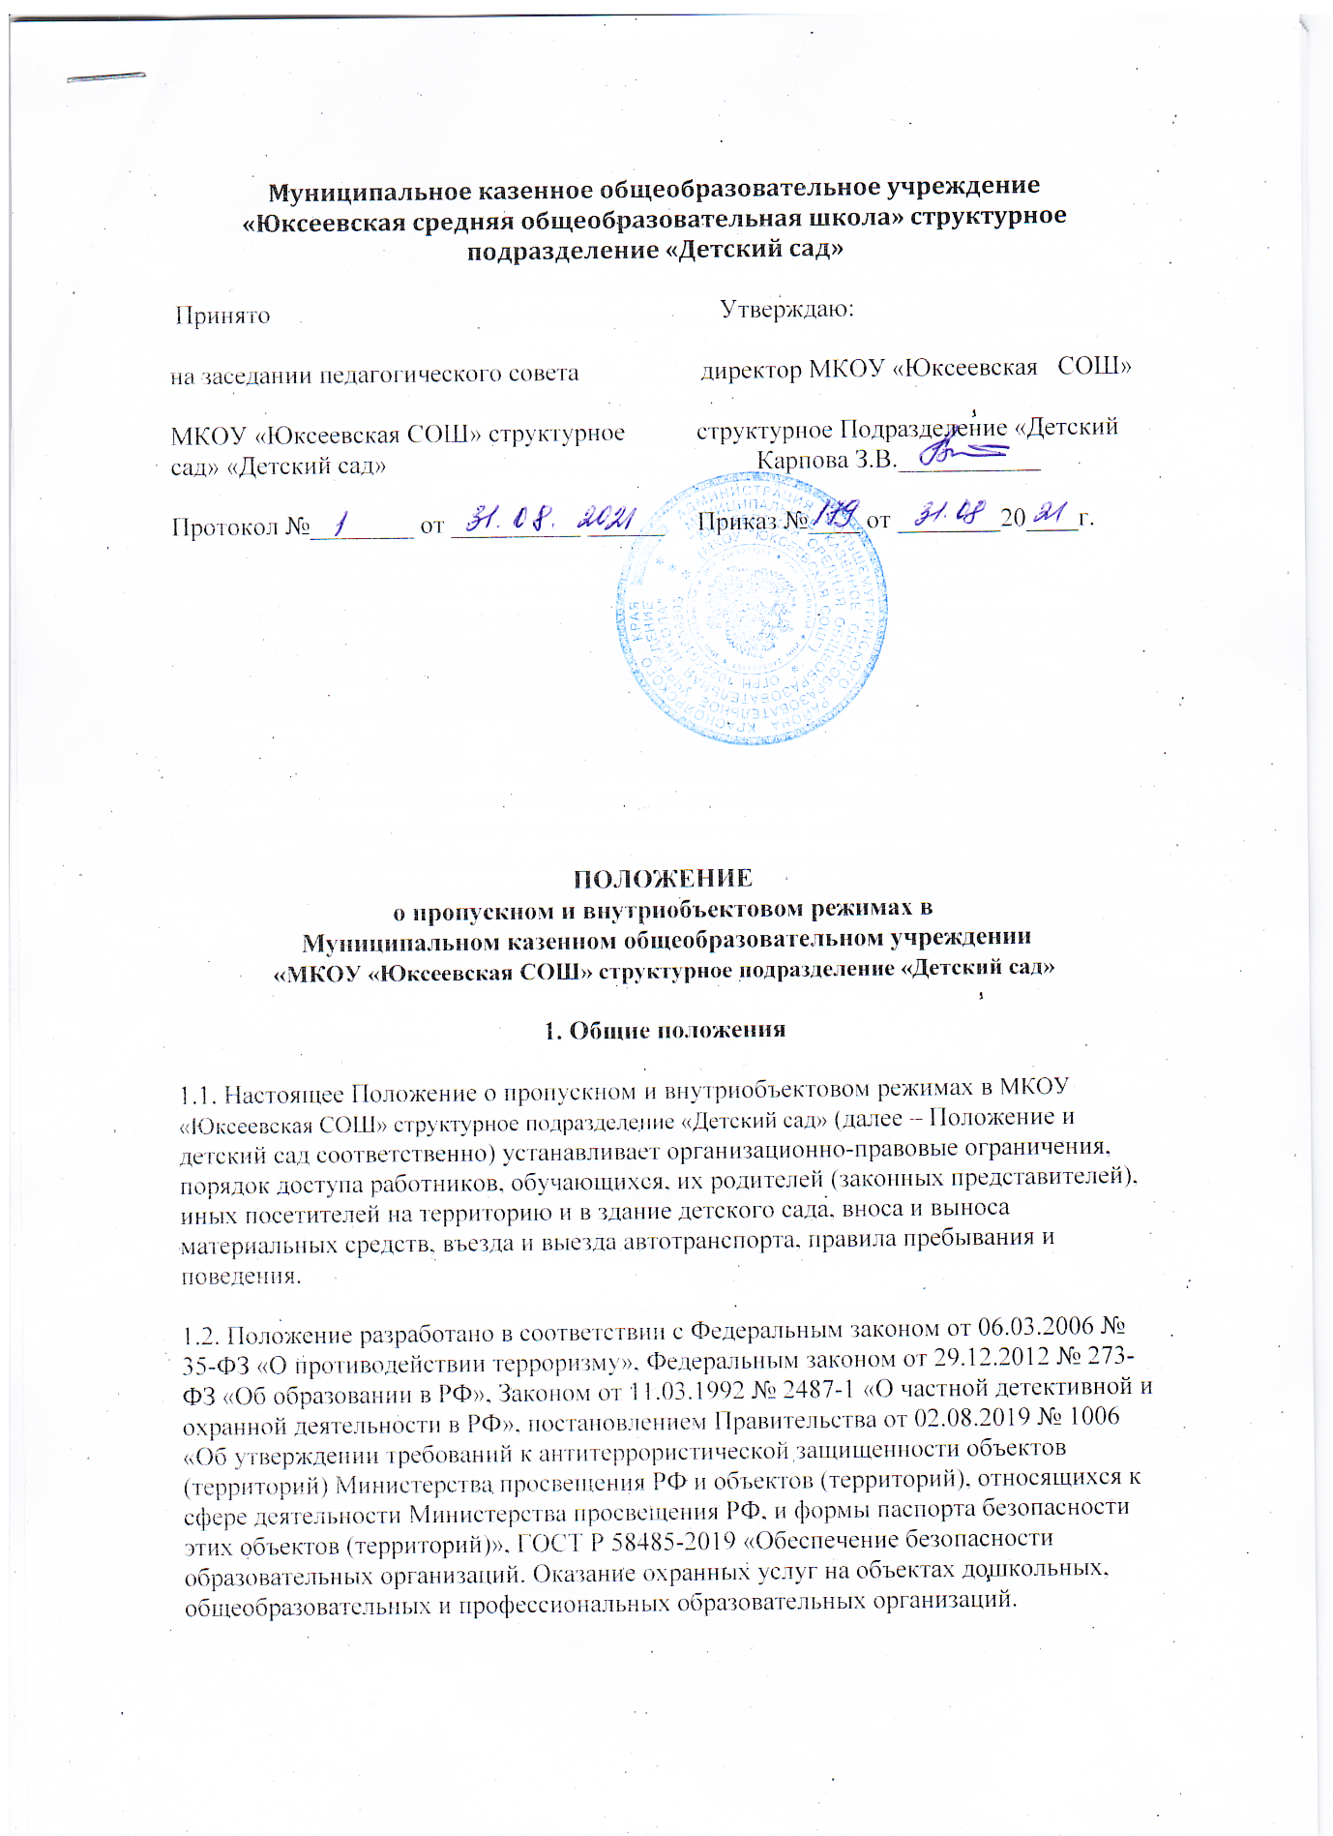

1.3. Пропускной режим устанавливается в целях обеспечения прохода (выхода) воспитанников, работников и посетителей в здание детского сада, въезда (выезда) транспортных средств на территорию детского сада, вноса (выноса) материальных ценностей, исключающих несанкционированное проникновение граждан, транспортных средств и посторонних предметов на территорию и в здание детского сада.
1.4. Внутриобъектовый режим устанавливается в целях обеспечения мероприятий и правил, выполняемых лицами, находящимися на территории и в здании детского сада, в соответствии с требованиями внутреннего распорядка и пожарной безопасности.
1.5. Организация и контроль за соблюдением пропускного режима и непосредственное выполнение пропускного режима возлагается на штатных работников детского сада, на которых в соответствии с приказом директора школы возложена ответственность за пропускной режим. При необходимости в целях организации и контроля за соблюдением пропускного и внутриобъектового режимов, а также образовательно-воспитательной деятельности и распорядка дня из числа заместителя директора школы и работников назначается дежурный администратор.
1.6. Требования настоящего Положения распространяются в полном объеме на посетителей детского сада, воспитанников, их родителей (законных представителей), педагогический состав, технических работников, а также работников обслуживающих организаций, осуществляющих свою деятельность на основании заключенных с школой гражданско-правовых договоров.
2. Пропускной режим работников, обучающихся,
их родителей (законных представителей) и иных посетителей
2.1. Общие требования
2.1.1. Пропуск работников, воспитанников и посетителей в здание детского сада осуществляется через контрольно-пропускной пункт, расположенный у центрального входа в здание детского сада. Запасные выходы на пропуск открываются только с разрешения директора или его заместителя, а в их отсутствие – с разрешения дежурного администратора или ответственного за пропускной режим. На период открытия запасного выхода контроль осуществляет лицо, его открывающее.
2.1.2. В периоды повышенной готовности и чрезвычайных ситуаций, а также в целях усиления мер безопасности приказом директора школы пропуск граждан на территорию и в здание детского сада может ограничиваться либо прекращаться.
2.1.3. Пропуск лиц с инвалидностью (включая использующих кресла-коляски и собак-проводников) осуществляется в соответствии со статьей 15 Федерального закона от 24.11.1995 № 181-ФЗ «О социальной защите инвалидов в Российской Федерации». Проход лиц с инвалидностью обеспечивается представителем детского сада и в его сопровождении. Пропуск собаки-проводника осуществляется при наличии документа, подтверждающего ее специальное обучение, выданного по установленной форме.
2.2. Пропускной режим работников
2.2.1. Работники детского сада допускаются в здание детского сада без записи в журнале регистрации посетителей по списку, утвержденному директором школы.
2.2.2. В нерабочее время и выходные дни в детского сада допускаются директор школы, его заместители и ответственный за пропускной режим.
2.2.3.Работники, которым по роду работы необходимо быть в детском саду в нерабочее время, выходные дни, допускаются на основании служебной записки, заверенной подписью директора школы или его заместителей либо с устного разрешения директора школы или его заместителей.
2.3. Пропускной режим воспитанников
2.3.1. Воспитанники допускаются в здание детского сада в установленное распорядком дня времени без записи в журнале регистрации посетителей.
2.3.2. Организованное посещение экскурсий, выставочных залов, библиотек и т. д. за пределами детского сада проводится в соответствии с планами воспитательной работы и разрешения родителей (законных представителей). Выход воспитанников осуществляется только в сопровождении педагогических работников.
2.4. Пропускной режим родителей (законных представителей) обучающихся и иных посетителей
2.4.1. Родители (законные представители) воспитанников и посетители для разрешения личных вопросов могут быть допущены в детский сад по предварительной договоренности с администрацией, о чем ответственный за осуществление пропускного режима должен быть проинформирован заранее. Проход разрешается после предъявления документа, удостоверяющего личность, и сообщения, к кому они направляются. Регистрация посетителей и родителей (законных представителей) в журнале учета при допуске в здание детского сада по документу, удостоверяющему личность, обязательна.
2.4.2. Незапланированный проход родителей (законных представителей) и посетителей допустим только с разрешения ответственного за пропускной режим или директора школы.
2.4.3. Родители (законные представители) и посетители допускаются в детский сад, если не превышено максимальное возможное число – 25 посетителей
2.5. Пропускной режим сотрудников ремонтно-строительных организаций
2.5.1. Рабочие и специалисты ремонтно-строительных организаций пропускаются в помещения детского сада по распоряжению директора школы или его заместителя на основании заявок и согласованных списков.
2.5.2. Производство работ осуществляется под контролем специально назначенного приказом директора представителя детского сада.
2.5.3. В случае аварии (повреждения) электросети, канализации, водопровода или отопительной системы и выполнения других срочных работ в ночное время, выходные и нерабочие праздничные дни пропуск работников аварийных служб, прибывших по вызову, осуществляется беспрепятственно в сопровождении работника детского сада.
2.6. Пропускной режим сотрудников вышестоящих организаций и проверяющих лиц
2.6.1. Лица, не связанные с образовательным процессом, посещающие детский сад по служебной необходимости, пропускаются при предъявлении документа, удостоверяющего личность, с записью в журнале учета посетителей.
2.6.2. В соответствии с действующим законодательством отдельные категории лиц пользуются правом беспрепятственного прохода на территорию и в здания детского сада при предъявлении ими служебного удостоверения. К ним относятся работники прокуратуры, полиции, МВД, ФСБ и МЧС. Об их приходе ответственный за осуществление пропускного режима немедленно докладывает дежурному администратору или заместителю директора.
2.6.3. Допуск проверяющих лиц осуществляется после предоставления распоряжения о проверке и документов, удостоверяющих личность, с записью в журнале учета посетителей.
2.7. Пропускной режим для представителей средств массовой информации и иных лиц
2.7.1. Допуск в детский сад представителей средств массовой информации осуществляется с разрешения директора школы.
2.7.2. Допуск в школу лиц, осуществляющих коммерческие и некоммерческие операции (презентации, распространение методических материалов, фотографирование и т. п.), осуществляется с разрешения директора школы или его заместителя.
3. Пропускной режим транспортных средств
3.1. Общие требования
3.1.1. Пропуск транспортных средств осуществляется через ворота на территории детского сада.
3.1.3. При обнаружении признаков неправомерного въезда на территорию детского сада или попытке выезда с его территории (несоответствие документов на транспортное средство, несоответствие груза накладной) к транспортному средству могут быть применены меры по ограничению движения автотранспорта до выяснения конкретных обстоятельств.
3.1.4. В периоды повышенной готовности и чрезвычайных ситуаций, а также в целях усиления мер безопасности приказом директора школы допуск транспортных средств на территорию детского сада может ограничиваться.
3.2. Пропуск транспортных средств
3.2.2. Въезд личного автомобильного транспорта работников на территорию детского сада осуществляется при предъявлении транспортного пропуска. Стоянка личного транспорта преподавательского состава и технического персонала осуществляется только с разрешения директора школы или его заместителя.
3.2.3. Въезд на территорию школы мусороуборочного, снегоуборочного, грузового автотранспорта, доставляющего продукты, мебель, оргтехнику, канцелярские товары и др. на основании заключенных с детским садом гражданско-правовых договоров, осуществляется при предъявлении водителем путевого листа и сопроводительных документов (товарно-транспортных накладных) либо на основании списков, заверенных директором школы.
3.2.4. Въезд транспортных средств, обеспечивающих строительные работы, осуществляется по представленным спискам, согласованным с директором школы.
3.2.5. Транспортные средства специального назначения (пожарные машины, автомобили скорой помощи, правоохранительных органов и др.) при аварийных ситуациях, стихийных бедствиях, пожарах и других чрезвычайных ситуациях на территорию детского сада пропускаются беспрепятственно.
3.2.6. Транспортные средства МВД, ФСБ, МЧС и других государственных надзорных органов могут въезжать в любое время суток без осмотра при наличии письменных предписаний в сопровождении сотрудников отдела безопасности. О факте их прибытия ответственный за пропускной режим немедленно докладывается директору школы или его заместителю.
4. Пропускной режим материальных ценностей и грузов
4.1. Внос (ввоз) грузов, материальных ценностей и иного имущества (офисная мебель, производственное оборудование, техника и др.) осуществляется материально ответственными лицами, независимо от того, временно или безвозвратно вносятся ценности.
4.3. Ручную кладь посетителей ответственный за пропускной режим проверяет с их добровольного согласия. В случае отказа посетителя от проведения осмотра вносимых (выносимых) предметов ответственный за пропускной режим вызывает дежурного администратора и действует согласно требованиям своей должностной инструкции.
4.4. Крупногабаритные предметы, ящики, коробки проносятся в здание детского сада после проведенного их осмотра, исключающего внос запрещенных предметов в здание детского сада (холодное и огнестрельное оружие, наркотики и т. п.).
4.5. Работники эксплуатационно-ремонтных подразделений административно- хозяйственной части детского сада, осуществляющие обслуживание и текущий ремонт, имеют право на вынос (внос) инструментов, приборов, расходных материалов без специального разрешения.
4.6. Материальные ценности сторонних предприятий и обслуживающих организаций вносятся (ввозятся) в детский сад по заявкам от руководителей данных организаций, скрепленным их подписью и печатью, согласованным с ответственным за пропускной режим и завизированным директором школы.
5. Внутриобъектовый режим в мирное время
5.1. Общие требования
5.1.1. В соответствии с Правилами внутреннего распорядка в рабочие дни находиться в здании и на территории детского сада разрешено следующим категориям:
- воспитанникам с 07:00 до 18-00
- педагогическим и техническим работникам с 07:00 до 18:00;
- работникам столовой с 07:00 до 18:00;
- посетителям с 08:00 до 17:00.
5.1.2. В любое время в детском саду могут находиться директор школы, его заместитель, а также другие лица по письменному решению директора.
5.1.3. Лица, имеющие на руках разовые пропуска, могут находиться в зданиях и на территории детского сада в течение времени, указанного в пропуске. После записи данных в журнале регистрации посетители перемещаются по территории школы в сопровождении дежурного администратора или педагогического работника.
5.2. Порядок и правила соблюдения внутриобъектового режима

5.2.1. В детском саду запрещено:
- проживать, каким бы то ни было лицам;
- нарушать Правила внутреннего распорядка детского сада;
- осуществлять фото- и видеосъемку без письменного разрешения директора школы;
- курить на территории и здании;
- загромождать территорию, основные и запасные ходы (выходы), въезды (выезды), подвальные и чердачные помещения строительными и другими материалами или предметами, которые могут явиться причиной, способствующей возгоранию, препятствующей ликвидации пожара, затрудняющей эвакуацию людей, имущества и транспорта, а также способствующей закладке взрывного устройства;
- употреблять наркотические (токсичные) вещества, находиться лицам с выраженными признаками алкогольного опьянения;
- совершать действия, нарушающие (изменяющие) установленные режимы функционирования технических средств охраны, пожарной сигнализации, вентиляции и теплоснабжения;

5.2.2. В целях обеспечения общественной безопасности, предупреждения противоправных действий работники, воспитанники, их родители (законные представители) и посетители обязаны подчиняться требованиям ответственного за пропускной режим, действия которого находятся в согласии с настоящим Положением и должностной инструкцией.
5.3. Внутриобъектовый режим основных помещений
5.3.1. По окончании рабочего дня все помещения проверяются на соответствие требованиям пожарной безопасности и закрываются ответственными работниками.
5.4. Внутриобъектовый режим специальных помещений
5.4.1. С целью обеспечения внутриобъектового режима ответственным работником определяется список специальных помещений (склады, подсобные помещения и др.) и устанавливается порядок доступа в них.
6. Внутриобъектовый режим в условиях
повышенной готовности и чрезвычайных ситуаций
6.1. В периоды повышенной готовности и чрезвычайных ситуаций приказом директора школы нахождение или перемещение по территории и зданию детского сада может быть прекращено или ограничено.
6.2. В периоды подготовки и проведения массовых мероприятий приказом директора школы нахождение или перемещение по территории и зданию детского сада может быть ограничено.
6.3. При обострении оперативной обстановки принимаются незамедлительные меры:
- при внезапном нападении или возникновении массовых беспорядков в непосредственной близости от территории прекращается пропуск работников, воспитанников, посетителей на выход, организуется их размещение в безопасном месте или эвакуация в безопасное место;
- в случае обнаружения взрывного устройства или подозрительного предмета на объекте проводится эвакуация, прекращается допуск всех лиц до прибытия специалистов по обезвреживанию взрывных устройств, аварийно-спасательных служб и иных структур;
- при возгорании или разлитии сильнодействующих химических или ядовитых веществ прекращается допуск, осуществляется беспрепятственный выход и выезд до прибытия аварийно-спасательных служб, пожарной охраны, МЧС;
- в случае срабатывания или отказа охранной сигнализации блокируется «сработавший» объект, усиливается бдительность, прекращается пропуск посетителей на вход и на выход до выяснения обстановки и причины срабатывания сигнализации.
7. Ответственность
7.1. Работники, виновные в нарушении требований настоящего Положения (попытка пройти на территорию в состоянии алкогольного или наркотического опьянения, без пропуска, по поддельному пропуску; передача пропуска другому лицу; невыполнение законных требований дежурных охранников, уклонение от осмотра вещей; ввоз материальных ценностей без документов или по поддельным документам и т. п.), привлекаются к дисциплинарной ответственности в соответствии с действующим законодательством Российской Федерации и Правилами трудового распорядка.
7.2. Лицо, нарушающее внутриобъектовый и (или) пропускной режимы, может быть задержано ответственным за пропускной режим, директором или его заместителем на месте правонарушения и должно быть незамедлительно передано в полицию.

